Софийска професионална гимназия по електроника „Джон Атанасов”

Съгласувал методист:………… Утвърдил Директор:……………..
/инж.Н.Даскалова/ /инж.И.Неделчева/

Професия: Техник на компютърни системи

Специалност: КОМПЮТЪРНА ТЕХНИКА И ТЕХНОЛОГИИ
Модул: ЦИФРОВА СХЕМОТЕХНИКА

Ученик: | Клас: | № | Дата:

ТЕСТ ПРАКТИЧЕН 2.1

Указания: 1. Прочетете внимателно задачите.
2. Спазвайте правилата за безопасна работа с електронни схеми.
3. Максимален брой точки ще получите за верен и пълен отговор.
4. Тестът се счита за успешен при получени минимум 50 точки.
5. Време за изпълнение - 2 учебни часа,тежест-40%.

Максимален брой точки: 100
Преминаване от точкова към шестобална система: броя получени точки се умножава по 0.06 и
резултата се закръгля до цяло число

№ | ЗАДАЧИ | Макс.  брой  точки | Полу-чени  точки
1 | Изследвайте действието на D-тригера от ИС 7474:  - Начертайте и реализирайте опитната постановка за изследване на тригера.  - Попълнете и потвърдете таблицата за истинност на тригера.  - Реализирайте Т-тригер от дадения D-тригер. | 40  10  10  20
2 | Изследвайте действието на автогенериращ ГПИ с таймер 555:  - Реализирайте указаната схема при R_{A} = 1k, R_{B} = 10k, C = 10µ, C_{ф} = 10n.  - Изчислете t_{п} , t_{и} , Т , f.  - Проверете точността на изчисленията с помощта на осцилоскоп.  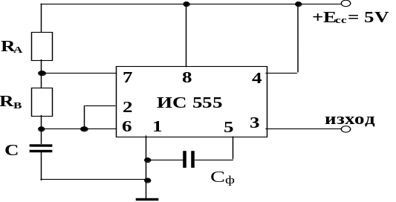 | 60  20  20  20

Общ брой получени точки:
Оценка: Изготвил:К.Конов………………

